3 Группа ^{Приложение 3}

Задание. 1. Охарактеризуйте железы организма человека (гипофиз, гипоталамус, щитовидная, надпочечники,
поджелудочная), которые отвечают за выработку гормонов.
2. Заполните на рабочем листе, соответствующие графы в таблице для 3 группы.
3. Составь аргументированный рассказ по плану: 1. Название железы
2. Виды вырабатываемых гормонов.
3. Влияние гормона на организм
Источники информации: 1. учебник Д.В.Колесова, Р.Д.Маш, И.Н. Беляева «Биология. Человек. 8 класс» стр .299-305
2. дополнительная информация.

Дополнительная информация

Важнейшей железой эндокринной системы организма человека является гипофиз. В нем образуются гормоны, стимулирующие функции других эндокринных желез. Так, в гипофизе вырабатываются гормоны, стимулирующие синтез и секрецию гормонов щитовидной железы (тиреотропин), а также гормон роста (соматотропин)
Гипоталамус, в ответ на информационные сигналы нейрогормоны, поступающие в гипофиз и через него оказывающие свое регулирующее воздействие на деятельность желез внутренней секреции.
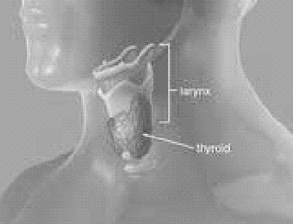
Гормон щитовидной железы (тироксин) в своем составе имеет йод, регулируют обмен веществ, усиливают окислительные процессы в клетках и расщепление гликогена в печени, влияют на рост, развитие и дифференцировку тканей, а также на деятельность нервной системы
Мозговым слоем надпочечников вырабатываются гормоны адреналин и норадреналин. Поступление этих гормонов в кровь вызывает учащенное сердцебиение, сужение кровеносных сосудов (кроме сосудов сердца и головного мозга), повышение артериального давления, усиление расщепления гликогена в клетках печени и мышц до глюкозы, угнетение перистальтики кишечника, расслабление мускулатуры бронхов, повышение возбудимости рецепторов сетчатки, слухового и вестибулярного аппаратов.
Поджелудочная железа имеет особые островковые клетки, которые вырабатывают гормоны инсулин и глюкагон, регулирующие углеводный обмен в организме. Благодаря действию инсулина содержание глюкозы в крови поддерживается на постоянном уровне, благоприятном для протекания процессов жизнедеятельности. Другой гормон поджелудочной железы — глюкагон —усиливает расщепление гликогена до глюкозы, повышая ее содержание в крови.

